富士通T系列空调使用保养资料
一、空调线控器使用方法

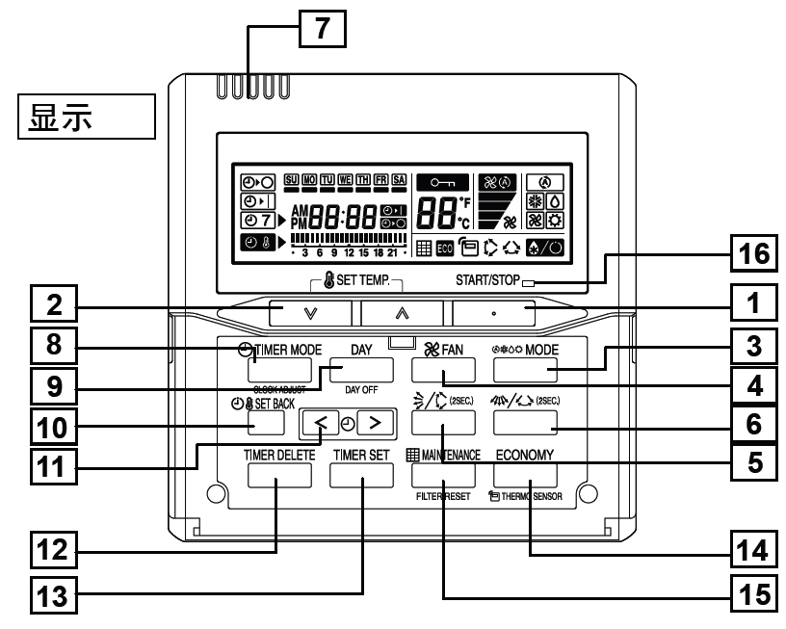

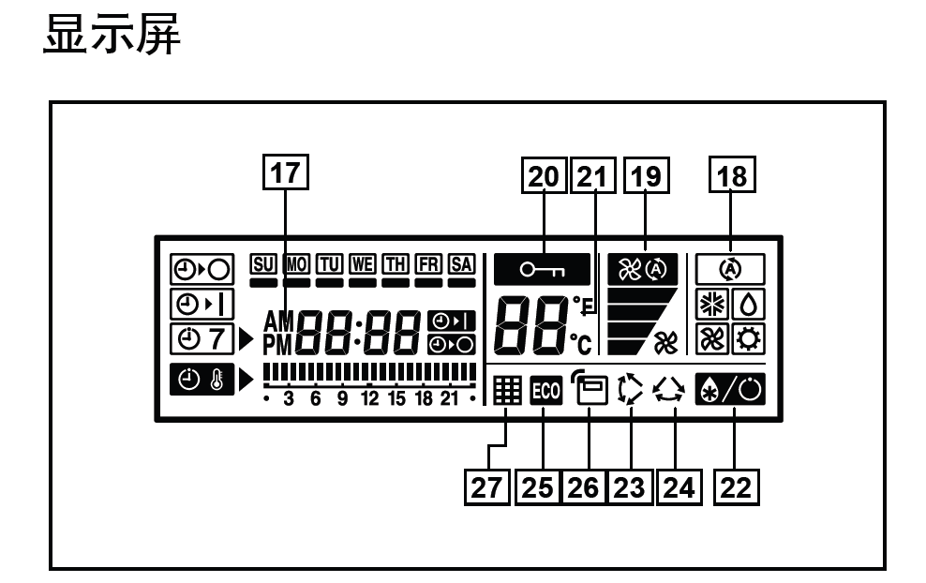

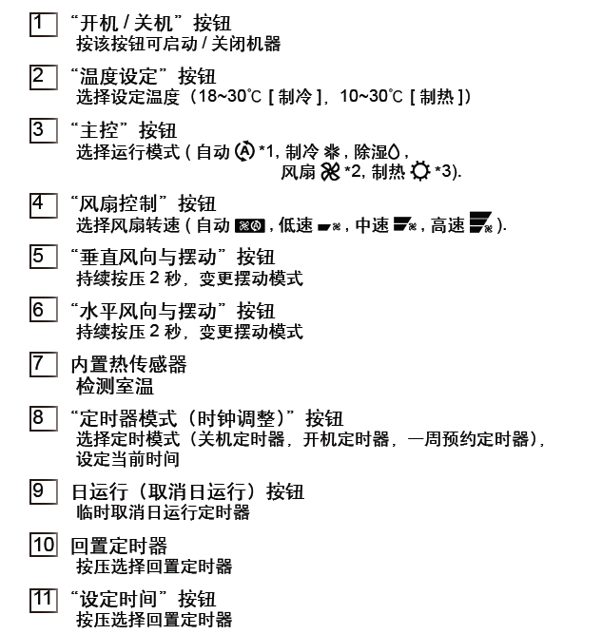

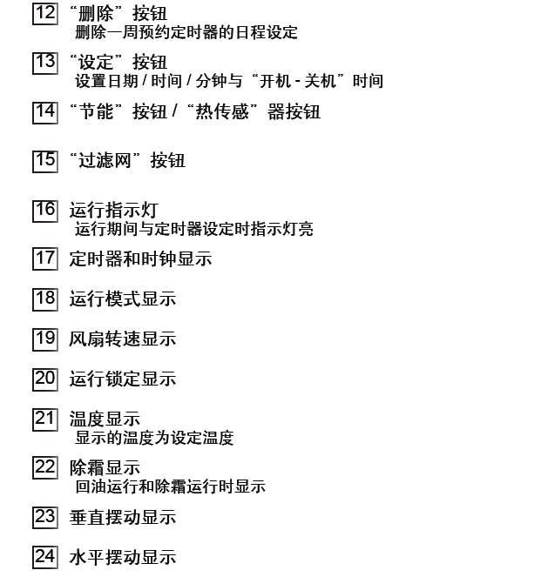

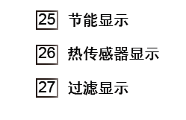

注意事项：
- 制冷时温度设定不能高于房间温度，否则空调不工作。
- 制热时温度设定不能低于房间温度，否则空调不工作。
- VRF空调只能进行统一的模式运行，同一制冷系统中只能有一种运行模式存在，即有空调开为制冷时，其余空调只能制冷与除湿，开制热，只能全部制热。要改模式时，需要将全部空调关机后，等待3分钟后再改变模式运行。
- 垂直风向与摆动按钮必须持续按动2秒以上，才会摆动，再按动一下，解除摆动状态。
- 没有水平摆动功能。
二、故障表现形式
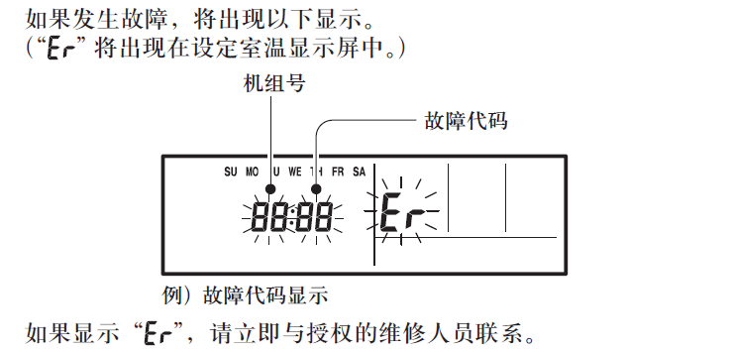

一般出现“00：14”时，请检查室内外机电源，要保证内外机均在带电状态。有集中控制的情况下，还需要检查信号放大器的电源是否有电。
其余故障请致电800 828 7708，至空调厂家，由专业维修人员上门维修。
三、其余事项
1、内机不可以随意切断电源，否则会出现漏水现象。也会影响空调使用效果。
2、空调使用一段时间后，需要对空调过滤网进行清洗，一般工作场所，3月清洗一次。灰尘较多的场所，1月清洗一次。

